tr

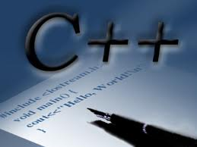

EXERCÍCIOS EM LINGUAGEM C++

Humberto Santos

**Formador: Luís Charneca**

**08-02-2012**

Índice

1. Exercício 1 1

2. Exercício 2 2

3. Exercício 3 2

4. Exercício 4 2

5. Exercício 5 3

6. Exercício 6 3

7. Exercício 7 3

8. Exercício 8 3

8.1. Exercicio 3

8.2. Exercício 4

8.3. Exercício 4

8.4. Exercício 5

8.5. Exercício 5

8.6. Exercicio 5

8.7. Exercicio 6

8.8. Exercicio 6

8.9. Exercicio 7

9. Exercicio 9 7

10. Exercicio 10 7

11. Exercicio 11 8

Caderno de Exercícios C

## Exercício 1

Escreva um programa em C que apresente o seguinte output

1 - Clientes

2 - Fornecedores

3 - Facturas

0 - Sair

**#include <stdio.h>**

**#include <stdlib.h>**

**int main(int argc, char *argv[])**

**{**

**printf("\t1-\tClientes\n\t2-\tFornecedores\n\t3-\tFacturas\t\n\n\t0-\tSair\n");**

**system("PAUSE");**

**return 0;**

**}**

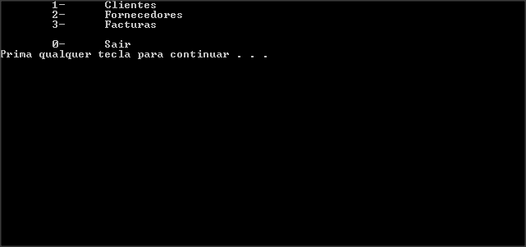

## Exercício 2

Escreva um programa em C que apresente duas linhas com a string “Aqui vai um apito”, ouvindo-se no final de cada string um sinal sonoro.

**// \7 cria um apito no computador**

**#include <stdio.h>**

**#include <stdlib.h>**

**int main(int argc, char *argv[])**

**{printf("\tAqui vai um apito\7\n\tAqui vai um apito\7\n");**

**system("PAUSE");**

**return 0;**

**}**

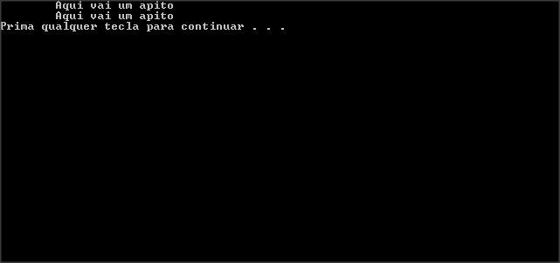

## Exercício 3

Escreva um programa em C que indique qual o significado dos seguintes caracteres especiais:

\n \\ \t %%

**// \t tabulação horizontal**

**#include <stdio.h>**

**#include <stdlib.h>**

**int main(int argc, char *argv[])**

**{printf("\t\\n\t\\\\\t\\t\t\%%\%%\n");**

**system("PAUSE");**

**return 0;**

**}**

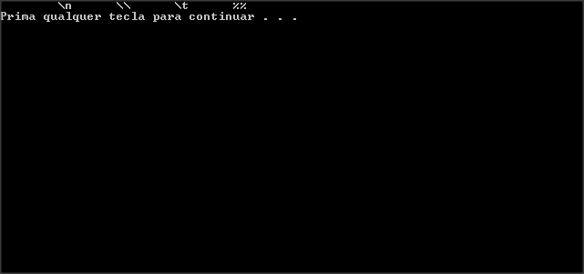

## Exercício 4

Escreva um programa que coloque no ecrã a seguinte frase:

(Bem vindos ao /Mundo\ da programação em “C”)

**#include <stdio.h>**

**#include <stdlib.h>**

**int main(int argc, char *argv[])**

**{printf("\n\tBem vindos ao /Mundo\\ da programação em \"C\"\n\n");**

**system("PAUSE");**

**return 0;**

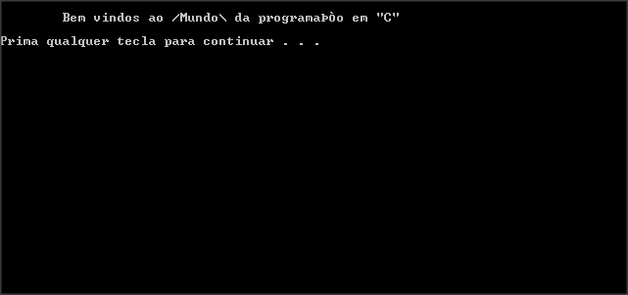**}**

## Exercício 5

Escreva um programa que coloque no ecrã uma árvore com o seguinte formato:

*

* * *

* * * * *

/ | \

**#include <stdio.h>**

**#include <stdlib.h>**

**int main(int argc, char *argv[])**

**{printf("\n\t\t * \n\t\t *** \n\t\t*****\n\t\t /|\\ \n\n");**

**system("PAUSE");**

**return 0;**

**}**

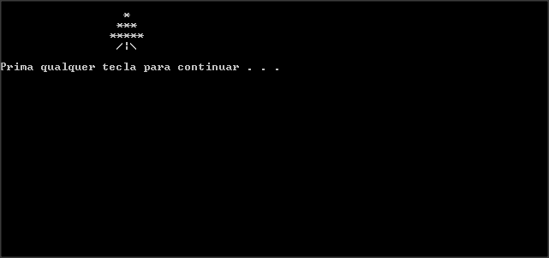

## Exercício 6

Escreva um programa que coloque no ecrã o seguinte output:

Total = 100%

IVA = 20%

IRS = 15%

---------------------------

Liquido = 65%

**#include <stdio.h>**

**#include <stdlib.h>**

**int main(int argc, char *argv[])**

**{printf("\n\tTOTAL\t=\t100\%%\n");**

**printf("\tIVA\t=\t20\%%\n");**

**printf("\tIRS\t=\t15\%%\n");**

**printf("\t____________________\n\n");**

**printf("\tLIQUIDO\t=\t65\%%\n\n");**

**system("PAUSE");**

**return 0;**

**}**

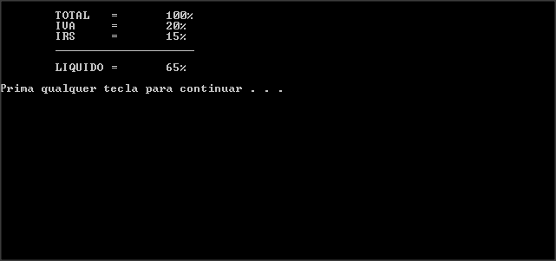

## Exercício 7

Escreva um programa que solicite ao utilizador a idade, o montante a depositar e o nº da conta em que se quer realizar o depósito, mostrando no final a seguinte frase:

Uma pessoa de 30 anos depositou 500 euros na conta 1234567890.

O que está a vermelho é variável.

**/*Autor: Humberto Santos**

**Data:22/11/2011**

**Definição: Ler 3 variáveis, pedir valores ao utilizador e mostrar mensagem no ecrã**

**#include <stdio.h>**

**#include <stdlib.h>**

**int main(int argc, char *argv[])**

**// criar 3 variáveis**

**// float em C permite guardar números em casas decimais**

**// int permite guardar números inteiros**

**{**

**int idade;**

**float montante;**

**int conta;**

**// Introdução de dados**

**// para a introdução de dados temos dois modos ou o scanf**

**// printf manda mensagens para o ecrã**

**// obrigatório q esteja entre aspas, %d dá entrada de valor decimal**

**// a seguir ao scanf pode existir**

**// %d números inteiros**

**// %f números reais (float)**

**// %c quando querem aceitar um caracter ( apenas uma letra) por Ex: s ou n**

**// %s quando queremos aceitar vários caracteres (string) qd se pede por ex. nome**

**// do lado direito da vírgula é sempre o & comercial mais o nome que se deu a variável**

**printf("\nDigite a sua idade:");**

**scanf("%d",&idade);**

**printf("\nDigite o montante a depositar:");**

**scanf("%f",&montante);**

**printf("\nDigite o numero da sua conta:");**

**scanf("%d",&conta);**

**// mostrar a mensagem toda completa com os valores das variáveis**

**printf("\nUma pessoa de %d anos depositou %6.2f euros na conta %d.\n\n",idade,montante,conta);**

**// quando se utiliza a mascara entre % e f 6.2 mostra só os nºs que queremos**

**system("PAUSE");**

**return 0;**

**}**

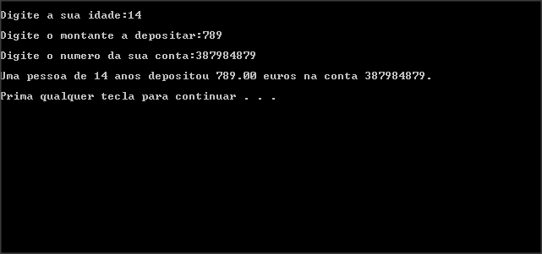

## Exercício 8

## Exercício

Identifique os erros de compilação que seriam detectados nos seguintes programas:

/*

* Copyright: Asneira Suprema Software!!!

*/

#include <stdio.h>

Main()

{

printf(“Olá Mundo!”);

}

**Função Main deve ser em minúsculo main**

## Exercício

/*

* Copyright: Asneira Suprema Software!!!

*/

#include <stdio.h>

main

{

printf(“Olá Mundo!”);

}

**Faltam os parêntesis na função main**

## Exercício

/*

* Copyright: Asneira Suprema Software!!!

*/

#include <stdio.h>

main()

{

printf (“Olá Mundo!”);

}

**O espaço não deve ser incluído junto ao printf**

## Exercício

/*

* Copyright: Asneira Suprema Software!!!

*/

#include <stdio.h>

main()

{

printf(“Olá”) (“Mundo!”);

}

**Os parêntesis entre as aspas nas palavras Olá Mundo**

## Exercício

/*

* Copyright: Asneira Suprema Software!!!

/*

#include <stdio.h>

main()

{

printf(“Olá Mundo!”);

}

**a parte dos comentários**

## Exercício

/*

/* Copyright: Asneira Suprema Software!!! */

/*

#include <stdio.h>

main()

{

printf(“Olá Mundo!”);

}

## Exercício

/*

* Copyright: Asneira Suprema Software!!!

/*

#include <stdio.h>

main()

{

printf(Olá Mundo!);

}

**Parte dos comentários**

## Exercício

/*

* Copyright: Asneira Suprema Software!!!

/*

#include <stdio.h>

main()

{

printf(“Olá Mundo!”)

}

**Falta o ponto e virgula a seguir à mensagem do printf**

## Exercício

/*

* Copyright: Asneira Suprema Software!!!

/*

include <stdio.h>

main()

{

printf(“Olá Mundo!”);

}

**Falta o cardinal no include**

## Exercício 9

Qual a função que deve estar presente em todos os programas em C? **é a função main**

Como devem terminar todas as instruções em C? **;**

Como é delimitado um bloco de instruções em C?  **{}**

A função printf faz parte integrante da linguagem C? **Não**

Para que serve a linha #include <stdio.h> num programa? **Para funções pertencentes a esta biblioteca**

A extensão .h indica que o ficheiro é composto por …?

Os comentários devem ser escritos:

* Antes de qualquer instrução do programa
* Sempre que o programador ache necessário ou conveniente
* Antes do main
* Depois de todas as instruções

## Exercício 10

Um programa em C, que tenha comentários no seu código, é em relação a outro que os não tenha:

* Executado à mesma velocidade, pois os comentários são ignorados pelo compilador
* Mais lento a executar
* Mais rápido a executar
* Executado praticamente à mesma velocidade, pois os comentários requerem uma utilização mínima do CPU

## Exercício 11

Indique se são Verdadeiras ou Falsas as seguintes afirmações:

Os comentários:

* Só podem ocupar uma única linha  **F**
* Podem ocupar várias linhas **V**
* Podem conter outros comentários dentro **F**
* Começam por /* e terminam em */ **V**
* Não têm qualquer influência na velocidade de execução de um programa **V**
* Têm que começar no início de uma linha **F**